**Mes tuiles**

[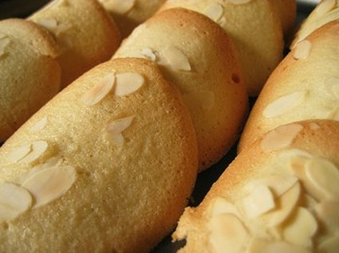](http://icu.linter.fr/750/377211/6876010536/mes-tuiles.jpg)

Ingrédients / pour 8 personnes

* 100 g de [sucre](http://cuisine.journaldesfemmes.com/encyclopedie/fiche_composant/285/sucre.shtml)
* 1 sachet de [sucre](http://cuisine.journaldesfemmes.com/encyclopedie/fiche_composant/285/sucre.shtml) vanillé
* 50 g de [beurre](http://cuisine.journaldesfemmes.com/encyclopedie/fiche_composant/287/beurre.shtml)
* 50 g de [farine](http://cuisine.journaldesfemmes.com/encyclopedie/fiche_composant/289/farine.shtml)
* 2 blancs d’œufs
* 50 g d' [amandes](http://cuisine.journaldesfemmes.com/encyclopedie/fiche_composant/235/amande.shtml) effilés ou de pépites de [chocolat](http://cuisine.journaldesfemmes.com/encyclopedie/fiche_composant/291/chocolat.shtml)

Réalisation

* Difficulté facile
* Préparation 15 mn
* Cuisson 10 mn
* Temps Total

**Préparation Mes tuiles**

1 [Tourner](http://cuisine.journaldesfemmes.com/definition/300080/tourner.shtml) pendant quelques minutes les 2 blancs d’œufs + le sucre et le sucre vanillée.

2 Ajouter la farine et le beurre légèrement fondu.

3 Beurrer et [fariner](http://cuisine.journaldesfemmes.com/definition/58/fariner.shtml) une plaque de cuisson, et y déposer des petits tas de pâte, sur ces tas y déposer 2 à 3 amandes effilés ou 2 à 3 pépites de chocolat (ou rien)

4 Enfourner 5-10 minutes à 180°.

Pour finir

A la sortie du four, les décoller de suite. Pour leurs donner une belle forme de tuiles, vous pouvez ( après les avoir décoller de la plaque) les mettre sur un rouleau à pâtisserie.